

Montre d’apnée Aeris f10 : une montre conçue par et pour les apnéistes !
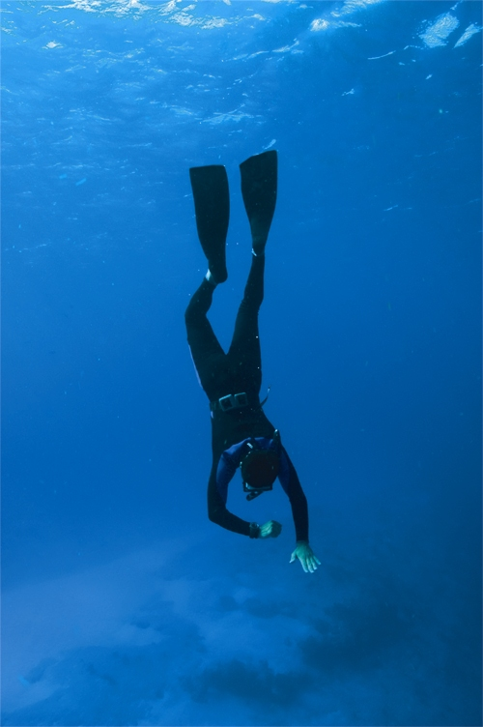
A l’heure des tout-en-un, des appareils multifonctions, des téléphones qui font office de bureau mobile, d’appareil photo ou encore de lecteur mp3, les fabricants de matériel de plongée n’échappent pas à cette tendance et proposent à leur tour des produits de plus en plus complets en matière de fonctionnalités. Ainsi, la plupart des ordinateurs de plongée du marché font également office de montre, de réveil, de chrono, de profondimètre et possèdent un mode apnée encore appelé mode « free ». Une question se pose alors, le mieux n’est-il pas l’ennemi du bien et est ce qu’à vouloir tout faire, on ne finit pas par proposer au consommateur qu’un aperçu des fonctionnalités qu’il est en droit d’attendre d’un instrument entièrement dédié à son activité ?

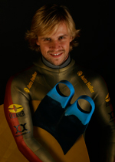
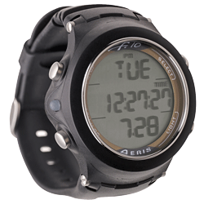
En faisant appel aux services de Martin Stepanek, recordman du monde de plongée à poids constants avec palmes, pour développer sa montre d’apnée f10, Aeris (société sœur de la marque américaine Oceanic) a décidé de stopper cette folle course au tout-en-un et de proposer un produit exclusivement dédié aux apnéistes, en leur apportant toutes les fonctionnalités dont ils ont besoin pour exercer leur activité. D’ailleurs n’est ce pas là une des valeurs fondamentales de l’apnée, un retour aux sources et à des émotions pures. Alors non cette montre ne fait pas la café et désolée madame la version « bracelet rose » n’existe pas. Par contre si vous faites de l’apnée en loisirs ou en compétition, ou que vous êtes chasseur sous-marin et que vous recherchez une montre vous permettant de vous entraîner et de contrôler vos paramètres, la f10 est faite pour vous et rien que pour vous : plongeurs bouteilles s’abstenir !

Présentation détaillée…
D’aspect sobre et classique, la f10 peut se porter au quotidien en tant que montre même si ses dimensions conviennent il faut le dire moins bien au poignet féminin, mais permettent par ailleurs un affichage de taille suffisamment importante pour être parfaitement lisible en immersion. Quatre boutons de commandes permettent de sélectionner les options d'un mode et d'accéder à des informations spécifiques. Ils servent également à paramétrer les réglages, à faire fonctionner le rétro-éclairage et à accéder à des écrans informatifs supplémentaires. Une mise en garde lumineuse par LED, située du côté gauche du boîtier, est synchronisée avec l'alarme sonore. Elle clignote en même temps que le signal retentit. Elle s'éteint lorsque le signal s'arrête.
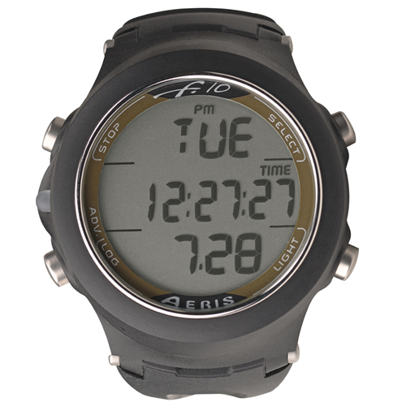
1 bouton d’accès aux différents modes :
Mode Apnée ou mode Free
Mode Montre (heure principale et heure secondaire lorsque vous êtes en voyage et que vous souhaitez afficher l’heure locale)
Mode Compte à rebours principal (h:min)
Mode Chronomètre avec 9 temps intermédiaires
Mode Alarme journalière
1 bouton d’accès au rétro-éclairage dont la durée est paramétrable par l’utilisateur

1 bouton d’accès au réglage et paramétrage des alarmes :
Temps de récupération surface, temps de plongée écoulée, alarmes de profondeur (jusque 3 profondeurs différentes)
Paramétrage des utilitaires : choix du mode métrique ou impérial, activation du mode apnée par contacts humides ou manuel, durée du rétro-éclairage…

1 bouton d’accès aux écrans secondaires :
Compte à rebours programmé pour l’apnée (min:sec)
Indication de l’altitude (si vous êtes au dessus du niveau de la mer)
Température de l’eau
Heure
Carnet de plongées : numérotation de 1 à 99 avec affichage des caractéristiques : prof. max, intervalles de surface pré-plongée, temps plongée, temp. de l’eau
Historique : apnée la plus longue jamais réalisée, la plus profonde, nombre d’heures d’apnées cumulées, moyenne des profondeurs et des temps d’immersion…

LED lumineuse synchronisée avec les alarmes

Les spécifications techniques en détails…

Mode Montre
- Heure principale (lieu de résidence) > Réglage de l'heure/de la date
- Heure secondaire (lieu de déplacement) > Réglage de l'heure secondaire (différentiel horaire)
- Minuteur de compte à rebours > Régler/Démarrer/Arrêter
- Chrono (chronomètre/minuteur/temps intermédiaire) > Démarrer/Arrêter/Rappel de temps intermédiaire/Réinitialiser
- Alarme journalière (mode montre) > Réglage de l'heure, On/off

Modes et Séquences de réglage Free Surface
- Mode Surface
- Mode Log
- History
- Réglage des alarmes, des utilitaires, numéro de série

Réglages des alarmes
- Signal sonore (OFF/ON)
- Alarme de temps de récupération en surface (OFF/ON, 1 à 30 min)
- Alarme de temps de plongée écoulé (OFF/ON, 5 à 30 sec)
- Alarme répétitive d'intervalle de profondeur (OFF/ON, 3 à 33 M, 10 à 100 FT)
- Alarme de profondeur 1 (OFF/ON, 10 à 100 M, 30 à 330 FT)
- Alarme de profondeur 2 (OFF/ON, 11 à 100 M, 40 à 330 FT)
- Alarme de profondeur 3 (OFF/ON, 12 à 100 M, 50 à 330 FT)

Réglages des utilitaires
- Activation par immersion (OFF/ON)
- Unités de mesures (anglo-saxonnes/métriques)
- Durée de rétro éclairage (0, 5, 10, 30, 60 sec)
- Intervalle de surface entre les plongées (1 à 59 sec, 1 min)

Affichages Numériques | Plage | Résolution
- Numérotation des plongées | - 0 à 99 | - 1
- Profondeur actuelle | - 0 à 100 M (330 FT) | - 0,10 M (1 FT)
- Profondeur maximum | - 100 M (330 FT) | - 0,10 M (1 FT)
- Temps de plongée écoulé | - 0:00 à 59:59 min:sec | - 1 seconde
- Temps d'intervalle de surface seconde | - 0:00 à 59:59 min:sec  01:00:00 à 23:59:00 h:min | - 1 seconde  1 minute
- Intervalle de surface mode Log | - 0:00 à 59:59 min:sec  01:00:00 à 23:59:00 h:min | - 1 minute  1 minute
- Température | - -18 à 100°C (0 à 212°F) | - 1°
- Heure de la journée | - 0:00:00 à 23:59:59 h:min:sec | - 1 seconde
- Minuteur de compte à rebours de la montre | - 23:59 à 0:00 h:min | - 1 minute
- Minuteur de compte à rebours du mode Apnée | - 59:59 à 0:00 min:sec | - 1 seconde
- Chronographe de la montre | - 0:00:00.00 à 9:59:59.99  h:min:sec 1/100 de sec | - 1/100 de seconde
- Niveau d'élévation (altitude) | - Niveau de la mer, EL-2 à EL-7 | - 1 niveau

Alimentation :
- Pile 1 pile au lithium, 3 volts de type, CR2430
- Remplaçable par l'utilisateur (tous les ans de préférence)
- Durée de vie en service 300 heures lors d'une utilisation en tant que montre/instrument de plongée, 1 an lors d'une utilisation en tant que montre uniquement

Pour plus d’informations sur les produits Aeris
AERIS
Distribué par Oceanic France
ZA Nice la Plaine 1
Av. Emmanuel Pontremoli – Imm. F4
06200 Nice
Tél. 04 93 72 43 00 – Fax 04 93 72 43 05 – info@oceanic-france.com

